Plan pracy kl.I – 15.06.
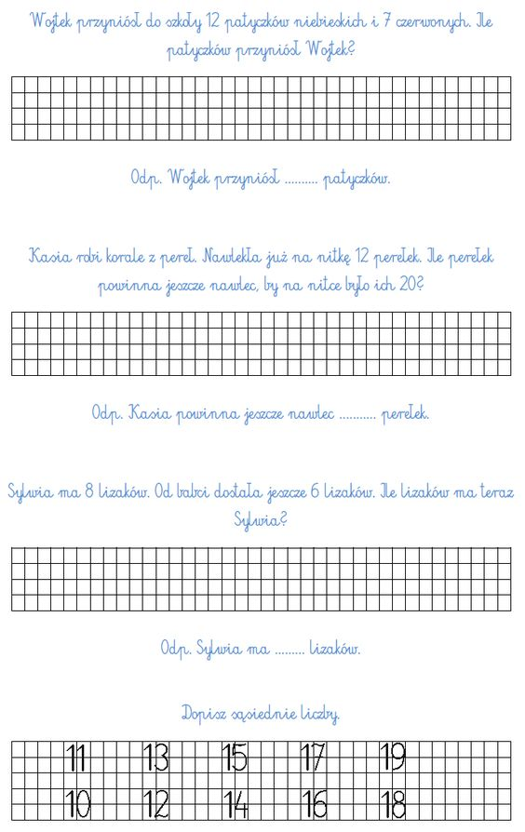
Rozwiązywanie zadań z treścią – utrwalenie obliczeń w zakresie 20.

